2022年5月21日（周日） — 2022年5月27日（周五）

自动化晨检执行情况汇总如下：

# 统一销售门户（STSP）

|  |  |  |  |  |  |
| --- | --- | --- | --- | --- | --- |
| **执行失败原因** | **类型** | **是否被测系统原因** | **本周出现次数** | **是否闭环** | **是否已解决** |
| 业务确认页面业务信息内容为空。 | 系统原因 | 是 | 1 | 是 | 是 |
| 页面弹出异常弹窗undefined | 系统原因 | 是 | 3 | 否 | 否 |
| 打开url时，页面卡在登录界面 | 系统原因 | 是 | 2 | 否 | 否 |
| 选号码时弹出异常弹窗，内容为：[集团调用异常]预占失败，号码：17317590317，状态为占用。 | 系统原因 | 是 | 1 | 是 | 是 |

详情如下：

1、【系统原因】业务确认页面业务信息内容为空。**（闭环已处理）**

20220524（周二）1个案例：【组合商品退订副卡】

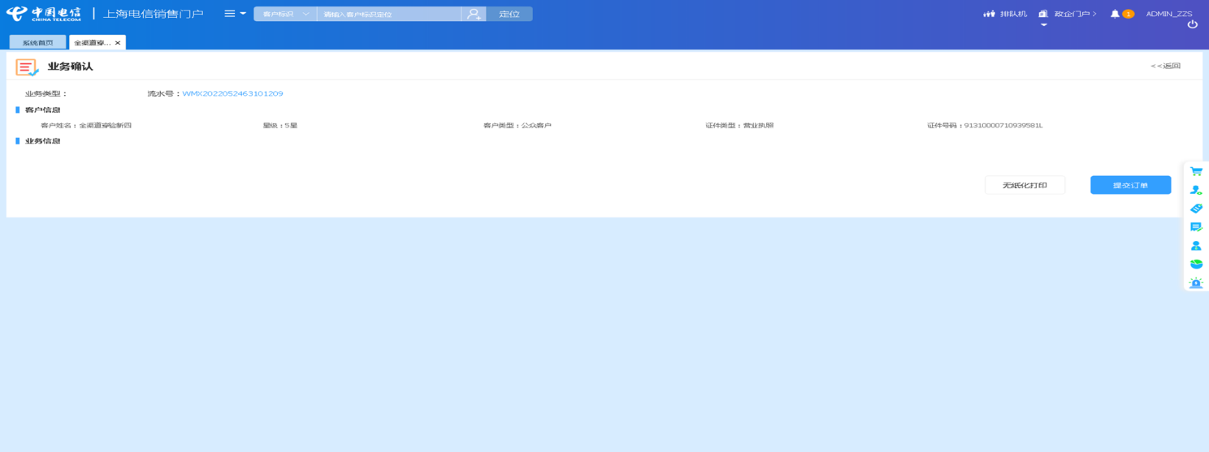

2、【系统原因】客户定位后弹出异常弹窗undefined**（未闭环处理）**

20220525（周三）1个案例：【订购C+宽带的组合套餐，选择已有产品后订购关联包】

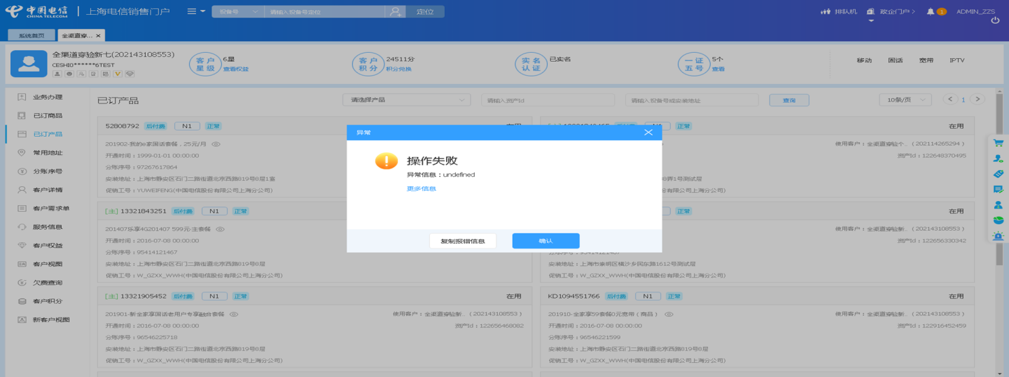

3、【系统原因】选号码时弹出异常弹窗，内容为：[集团调用异常]预占失败，号码：17317590317，状态为占用。**（闭环已处理）**

20220525（周三）1个案例：【改号】

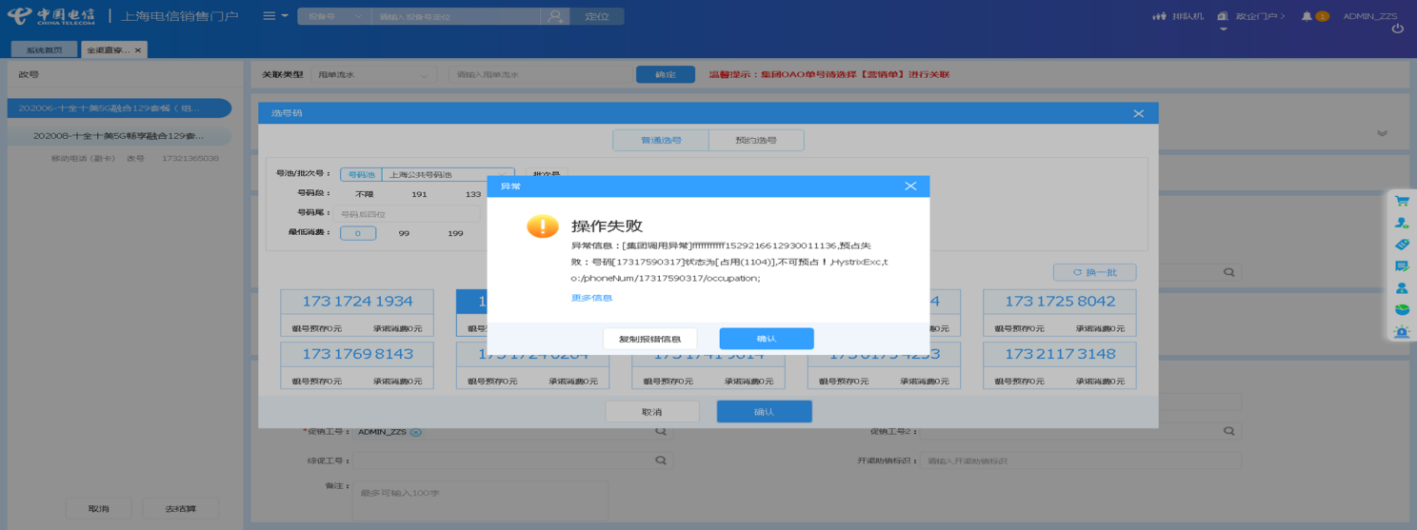

4、【系统原因】打开url时，页面卡在登录界面**（未闭环处理）**

20220524（周二）1个案例：【改性能移动电话_空改性能】

20220521（周六）1个案例：【改性能移动电话_空改性能】

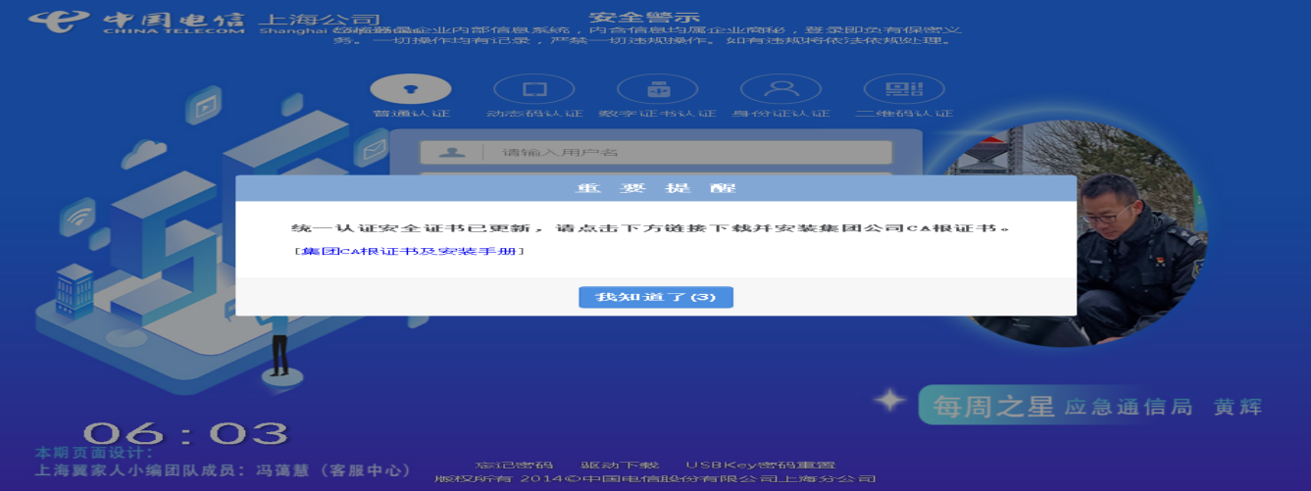

5、【系统原因】业务确认页面，弹出异常弹窗undefined**（未闭环处理）**

20220523（周一）1个案例：【新装固话】

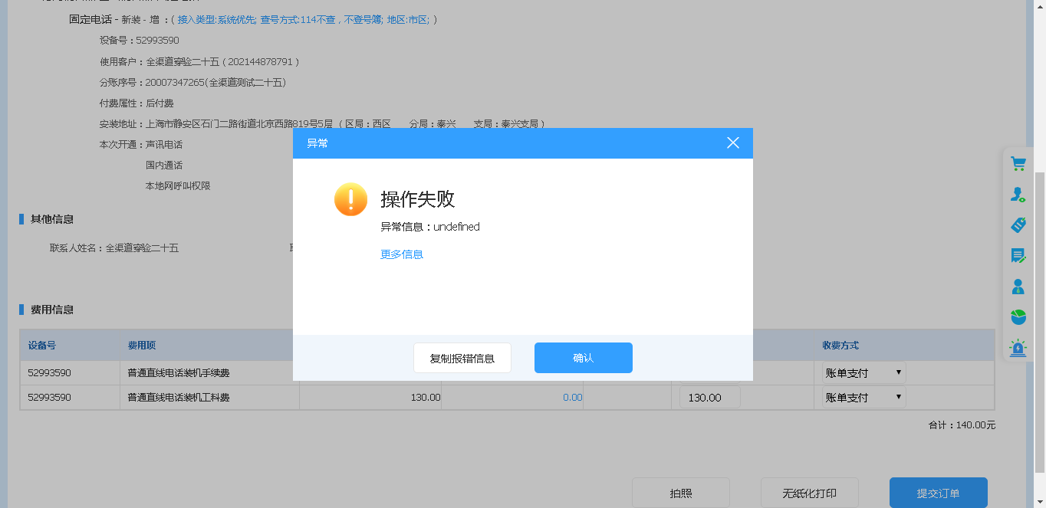

6、【系统原因】结算异常，弹出异常提弹窗undefined**（未闭环处理）**

20220525（周四）1个案例：【新装移动电话】

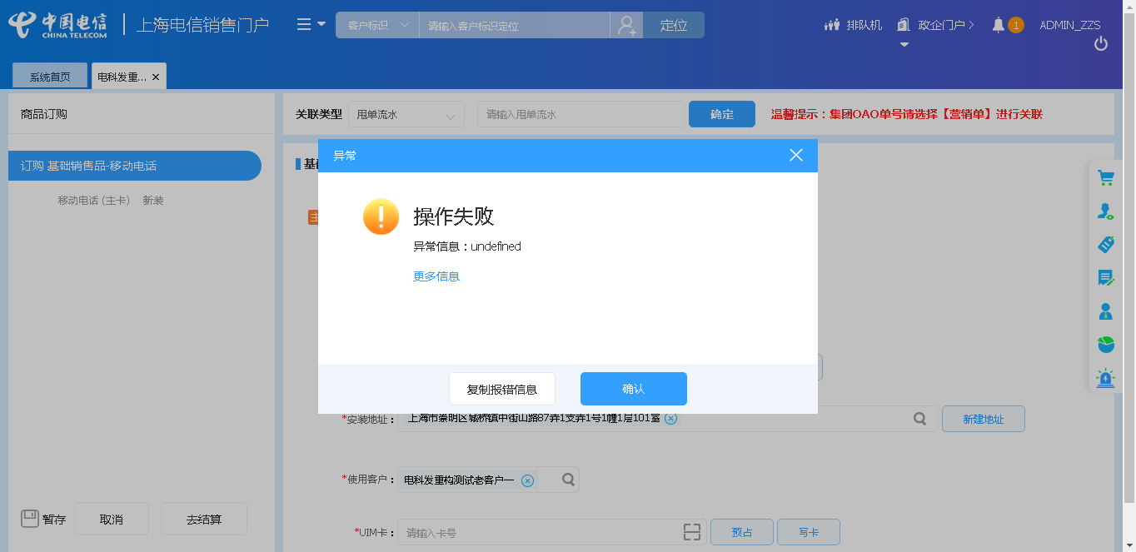

# 、政企受理工作台（BIZ）

|  |  |  |  |  |  |
| --- | --- | --- | --- | --- | --- |
| **执行失败原因** | **类型** | **是否被测系统原因** | **本周出现次数** | **是否闭环** | **是否已解决** |
| 提交订单后，订单状态异常 | 系统原因 | 是 | 1 | 是 | 是 |
| 点击变更后，弹出异常弹窗“产品存在在途订单” | 系统原因 | 是 | 1 | 是 | 是 |
| 打开url时，页面卡在登录界面 | 系统原因 | 是 | 3 | 否 | 否 |
| 点击购物车后，购物车未弹出 | 系统原因 | 是 | 1 | 是 | 是 |

详情如下：

1、【系统原因】打开url时，页面卡在登录界面**（未闭环处理）**

20220526（周四）1个案例：【新装-SD-WAN国内组网】

20220524（周二）1个案例：【新装-SD-WAN国内组网】

20220523（周一）1个案例：【新装-SD-WAN国内组网】

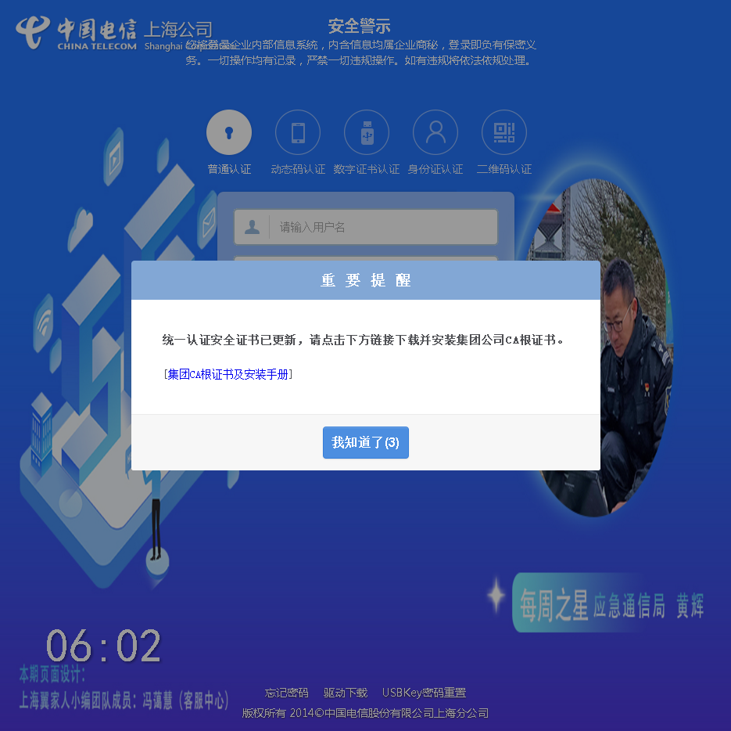

2、【系统原因】点击购物车后，购物车未弹出**（闭环已处理）**

20220526（周四）1个案例：【以太网虚电路--甲端转换端口】

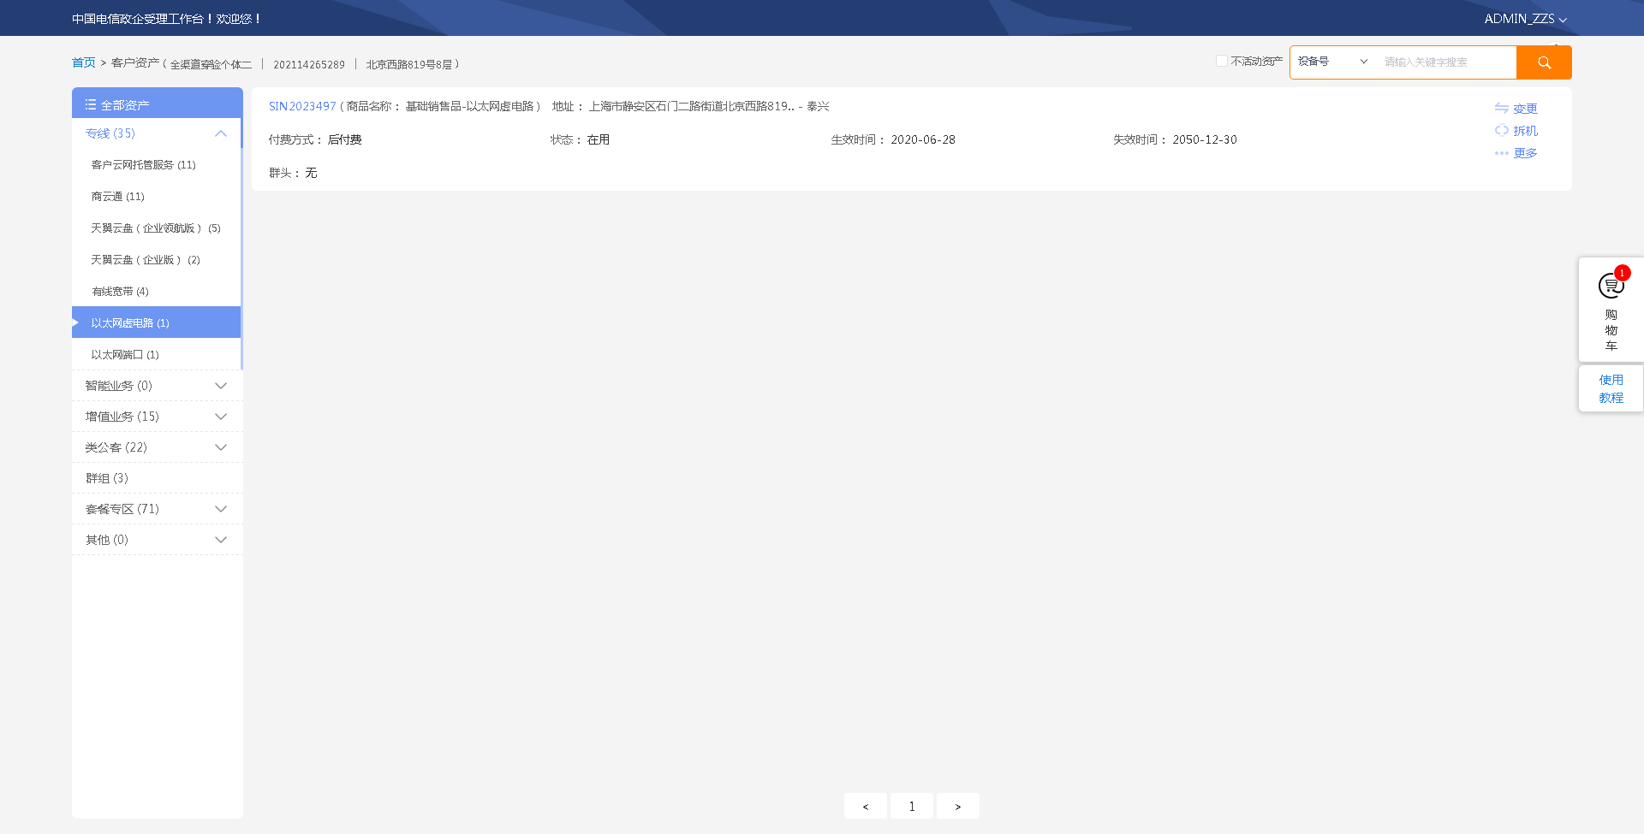

3、【系统原因】点击变更后，弹出异常弹窗“产品存在在途订单”**（闭环已处理）**

20220525（周三）1个案例：【以太网虚电路--甲端转换端口】

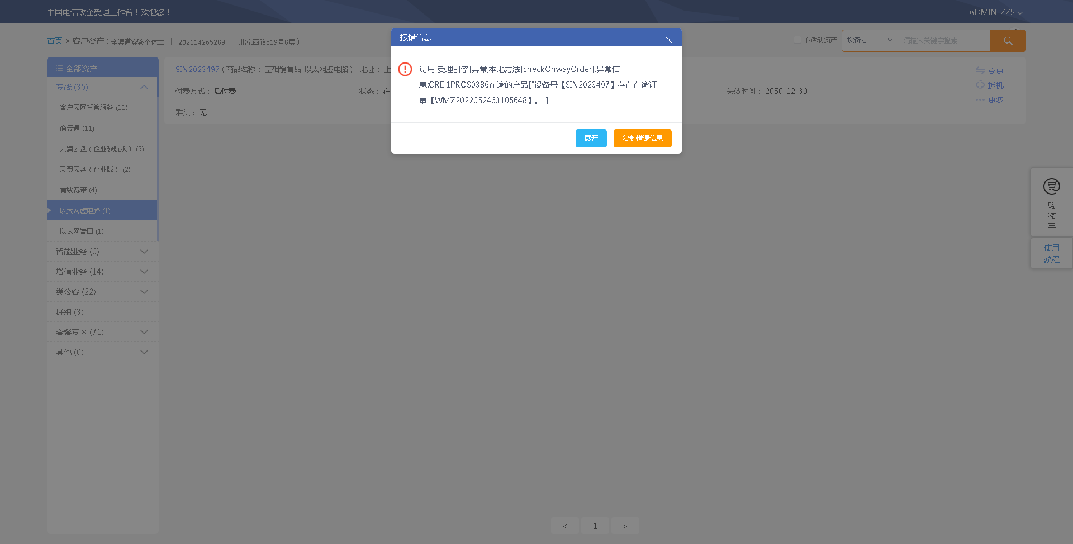

4、【系统原因】提交订单后，订单状态异常**（闭环已处理）**

20220524（周二）1个案例：【以太网虚电路--甲端转换端口】

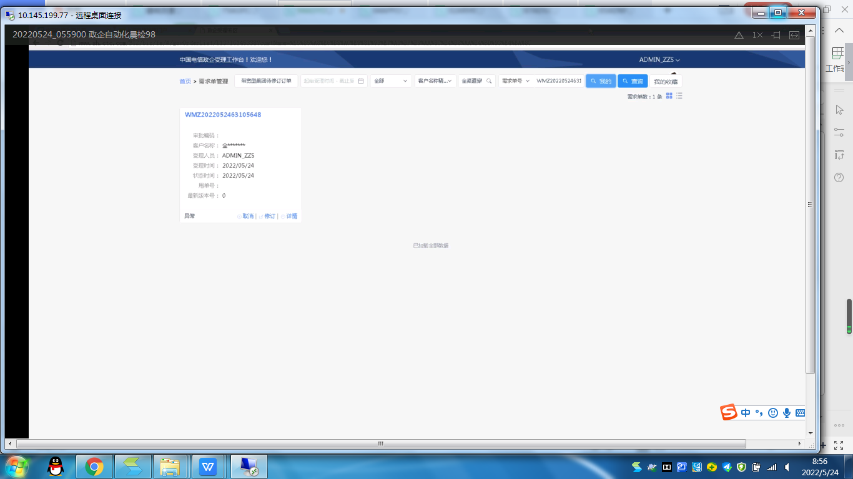

# CRM管理工作台（CMB）

|  |  |  |  |  |  |
| --- | --- | --- | --- | --- | --- |
| **执行失败原因** | **类型** | **是否被测系统原因** | **本周出现次数** | **是否闭环** | **是否已解决** |
| 打开url时，页面卡在登录界面 | 系统原因 | 是 | 1 | 否 | 否 |

详情如下：

1、【系统原因】打开url时，页面卡在登录界面**（未闭环处理）**

20220524（周二）1个案例：【修改公众客户基本信息与扩展信息】

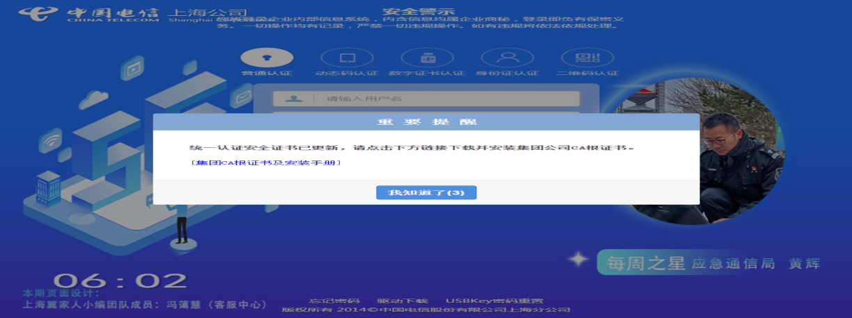

# IAM帐务服务专区

无

# IAM帐务服务专区（备机）

|  |  |  |  |  |  |
| --- | --- | --- | --- | --- | --- |
| **执行失败原因** | **类型** | **是否被测系统原因** | **本周出现次数** | **是否闭环** | **是否已解决** |
| 账号失效，未找到账号 | 数据原因 | 是 | 1 | 是 | 否 |

详情如下：

1、【数据原因】账号失效，未找到账号**（闭环已处理）**

20220526（周四）1个案例：【单月套餐使用情况和历史套餐使用情况】

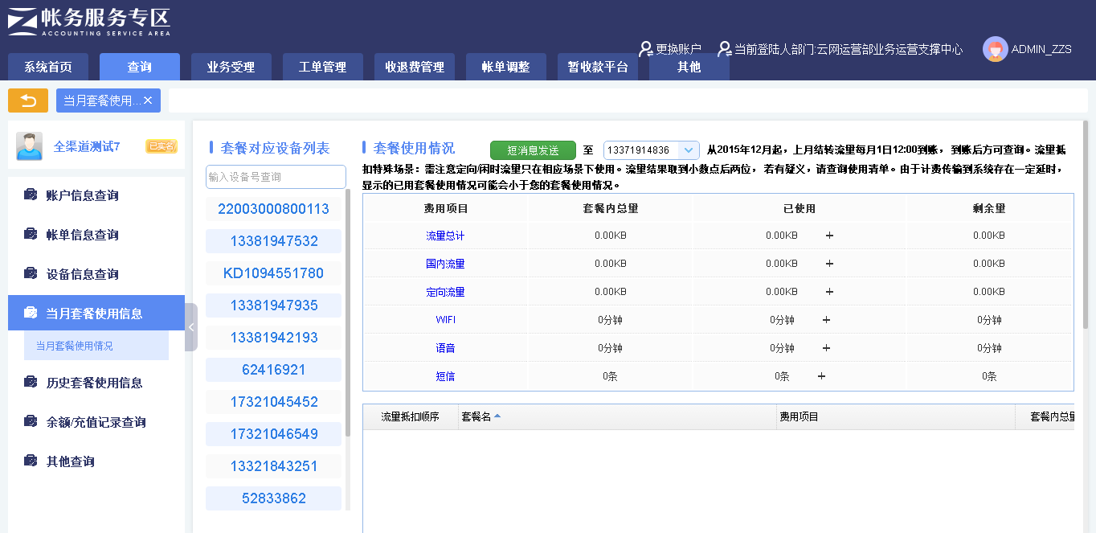

# 计费巡查

|  |  |  |  |  |  |
| --- | --- | --- | --- | --- | --- |
| **执行失败原因** | **类型** | **是否被测系统原因** | **本周出现次数** | **是否闭环** | **是否已解决** |
| 进入计费网管－融合计费－告警信息。检查是否有状态为致命的告警 | 系统原因 | 是 | 8 | 是 | 否 |

详情如下：

1、【系统原因】进入计费网管－融合计费－告警信息。检查是否有状态为致命的告警**（闭环已处理）**

20220521（周日）1个案例：【计费网管－融合计费－告警信息】（86执行机）

20220521（周日）1个案例：【计费网管－融合计费－告警信息】（87执行机）

20220522（周日）1个案例：【计费网管－融合计费－告警信息】（86执行机）

20220522（周日）1个案例：【计费网管－融合计费－告警信息】（87执行机）

20220523（周一）1个案例：【计费网管－融合计费－告警信息】（86执行机）

20220523（周一）1个案例：【计费网管－融合计费－告警信息】（87执行机）

20220524（周二）1个案例：【计费网管－融合计费－告警信息】（86执行机）

20220524（周二）1个案例：【计费网管－融合计费－告警信息】（87执行机）

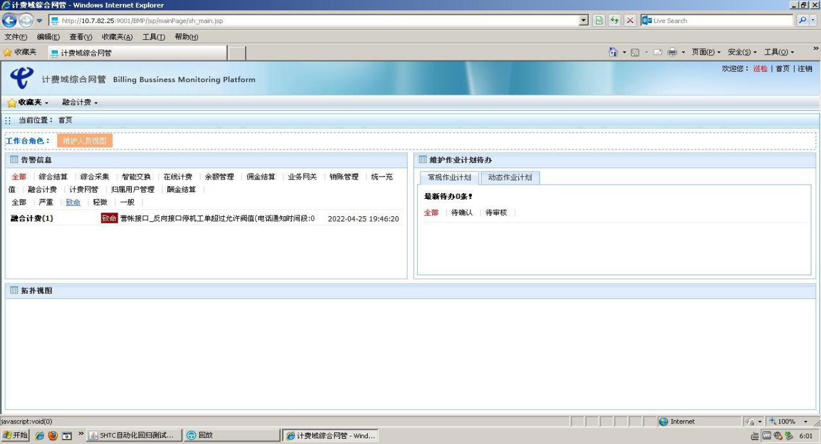

# MSS巡查

无

# 多媒体（园区）

|  |  |  |  |  |  |
| --- | --- | --- | --- | --- | --- |
| **执行失败原因** | **类型** | **是否被测系统原因** | **本周出现次数** | **是否闭环** | **是否已解决** |
| 做营服引擎接触任务时，页面营销派单按钮下线 | 系统原因 | 是 | 1 | 是 | 是 |

1、【系统原因】做营服引擎接触任务时，页面营销派单按钮下线**（闭环，已处理）**

20220524（周二）1个案例：【营服引擎接触任务】

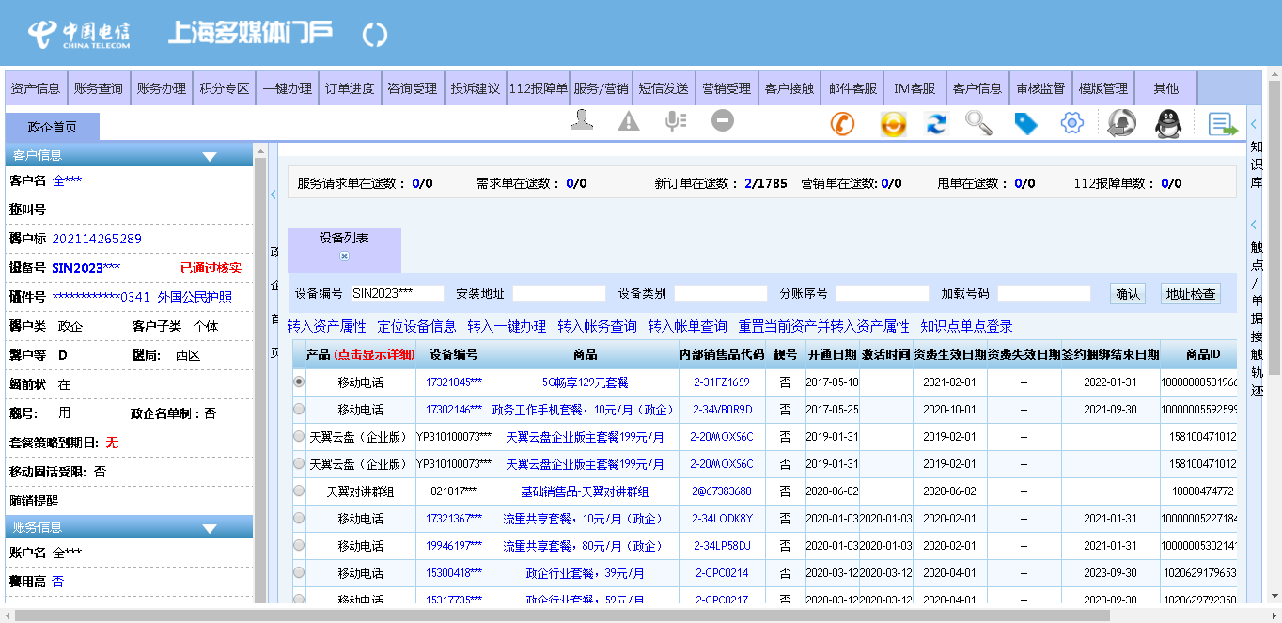

# 多媒体（周家渡）

|  |  |  |  |  |  |
| --- | --- | --- | --- | --- | --- |
| **执行失败原因** | **类型** | **是否被测系统原因** | **本周出现次数** | **是否闭环** | **是否已解决** |
| 做营服引擎接触任务时，页面营销派单按钮下线 | 系统原因 | 是 | 1 | 是 | 是 |
| 做受理引擎订单详情时，查询卡号后，未展示资产信息 | 系统原因 | 是 | 1 | 是 | 是 |

1、【系统原因】做营服引擎接触任务时，页面营销派单按钮下线**（闭环，已处理）**

20220524（周二）1个案例：【营服引擎接触任务】



2、【系统原因】做受理引擎订单详情时，查询卡号后，未展示资产信息**（闭环，已处理）**

20220527（周五）1个案例：【受理引擎订单详情】

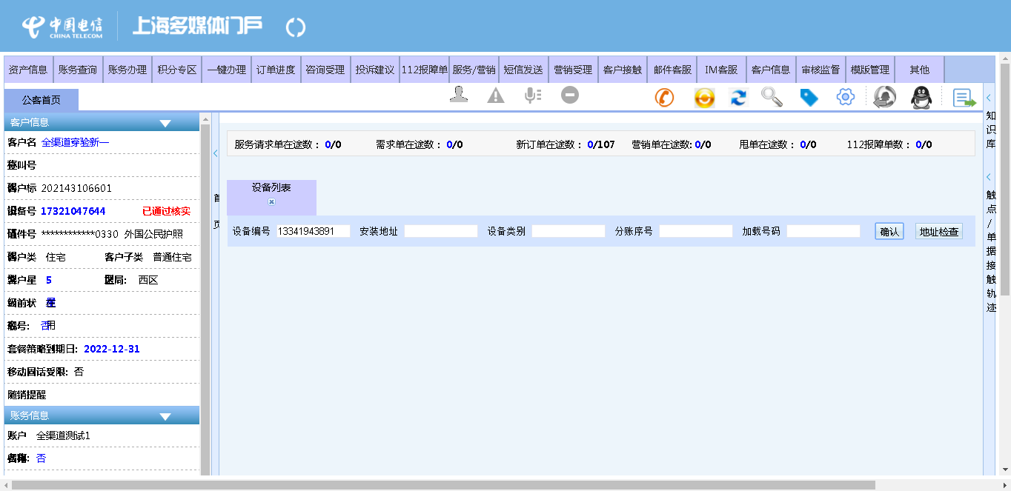

# 上周未闭环问题跟踪：

|  |  |  |  |  |  |
| --- | --- | --- | --- | --- | --- |
| **被测系统** | **执行失败原因** | **类型** | **是否被测系统原因** | **上周出现次数** | **解决情况** |
| 统一销售门户（STSP） | 弹出异常弹窗undefined。 | 系统原因 | 是 | 10 | 未解决。  随机偶发。 |
| 统一销售门户（STSP） | 打开url时，页面卡在登录界面。 | 系统原因 | 是 | 3 | 未解决。  随机偶发。 |
| 政企受理工作台（BIZ） | 进入上海销售门户首页后，弹出异常弹窗undefined | 系统原因 | 是 | 1 | 未解决。  随机偶发。 |
| 政企受理工作台（BIZ） | 查询设备号时，弹出异常框“csb号码查询失败” | 系统原因 | 是 | 1 | 未解决。  本周未发生。 |
| 政企受理工作台（BIZ） | 打开url时，页面卡在登录界面 | 系统原因 | 是 | 6 | 未解决。  本周未发生。 |
| CRM管理工作台（CMB） | 打开url时，页面卡在登录界面 | 系统原因 | 是 | 1 | 未解决。  随机偶发。 |
| IAM帐务服务专区 | String类型转Double类型报错 | 系统原因 | 是 | 1 | 已解决 |
| 计费巡查 | 进入计费网管－融合计费－告警信息。检查是否有状态为致命的告警 | 系统原因 | 是 | 12 | 已解决 |